东北大学哨兵技术报告

李震昊

1. 运行过程

比赛开始哨兵接受遥控器的启动信号，下方行走电机启动，哨兵走至柱子触发行程开关之后气爪抱紧柱子，启动爬杆电机向上爬杆，当机器人顶部行程开关碰触哨塔顶部筋板或者第一个行程开关触发7秒后，弹出顶部气缸，升起摄像头。

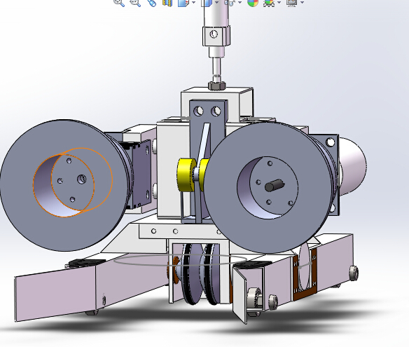

1. 设计原则

在设计之前应该明白一个好的哨兵是怎么样的，在我看来，一开始就跑向柱子，到了柱子就往上爬，提供最高最充分的视野，又在变形过程中不会有导致位置偏转的动作。东北大学的哨兵采用型材结构作为底盘，受力结构合理，保证了稳定性，整个过程没有多余的动作，到了哨塔顶部，利用杠杆和气缸配合延伸摄像头高度，达到最佳视野。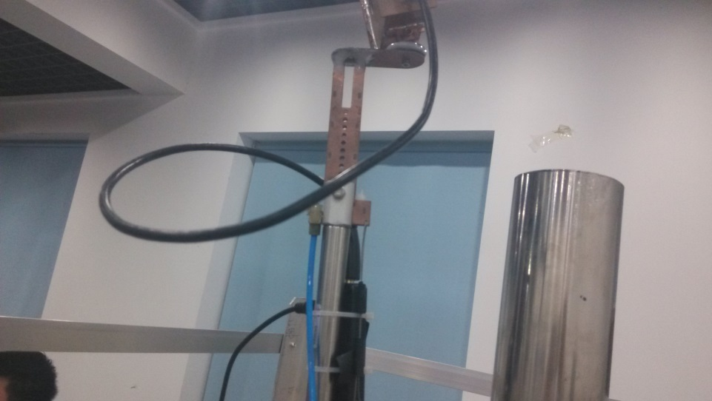

1. 性能指标

比赛中10秒可以完成爬杆任务，全金属车体，结实可靠。利用气压加紧柱子，安全省电，保护电机，允许装载多个山狗摄像头以及其他传感器，载重量巨大。

1. 设计过程

哨兵从2月份中旬开始构思，利用caxa和SolidWorks分别画出二位，三维图。从三月份开始选择合适的电机，气缸等其他元件的选型和购买，利用清明节三天的时间在一位队友协助下制作出了第一代哨兵，在经过实际实验后改动了部分尺寸，当摄像头等物资发下后，利用劳动节三天，重新制作了第二代哨兵，并且加入了顶部气缸和杠杆配合的延伸装置。

1. 同类对比

和东北赛区其他哨兵相比，独特的利用气爪夹住柱子，并且没有一个哨兵能像东北大学一样做到将摄像头升到哨塔顶部